資料集「自転車とまちづくり」
自転車社会のマナーってなんだ？

歩いている人にやさしい
自転車の乗り方をしましょう。

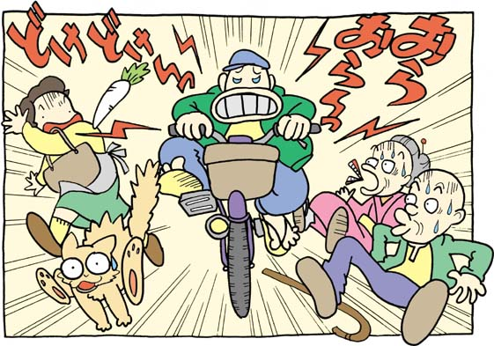

時々けたたましくベルを鳴らしながら、歩道を走る自転車を見かけます。歩いている人からすると、まるで「どけ！どけ！」と言われているような気分がして、いやなものですね。もともと、自転車は「軽車両」といって、車道を走らなければならないものです。たとえ、自転車が走ってもいい歩道でも、歩行者優先ですから、ベルを鳴らしてよけさせるというのはマナー違反です。
また、道を歩いている人が自転車に対していやだなと思っているのは、たいへんなスピードで走っていることです。うまくよけてもらったとしても、ドキっとします。おなじように、夜の暗いところをライトもつけないで走られると、急に目の前に飛び出してくるまで自転車に気がつかないことがあり、こわい思いをします。
自転車で追いこすときに「ごめんなさい」と声をかけたり、よけてもらったときに「ありがとう」とあいさつすれば、自転車にとっても走りやすい社会になります。

道を歩いていて、自転車がいやだなと思ったことはないだろうか？思い出してみよう！
自転車社会のマナーってなんだ？
資料集「自転車とまちづくり」
先生むけガイド

資料＜拡大写真＞383KB（左クリックしてください。A3大のイラストをダウンロードできます）

【このテーマの指導ポイント】
◆自転車で運転する際、ルール（きまり）だけ守ればいいのではなく、マナー（おもいやり）が
必要であることを学ぶ。
このことは、自転車に限らず社会参加全般においても重要であることは明白です。
→ルールとマナーの違いを考えてみる
→まちに出て大人の自転車マナーを調べてみる
→自分たちが考えるマナーと大人の考えるマナーの違いを比較してみる
→自分に、人に気持ちよく自転車に乗るには、どんな行動ができるか考える など
＜たとえば…＞
(1)自転車の横を大型トラックが通り過ぎると、スピードを出していなくても恐怖を感じる。
(2)トラックでなくても、クルマやバイクが近くを走ると恐ろしい。
(3)お年寄りや小さな子どもが歩いている歩道を、自転車ですり抜けたらどうだろうか？
(4)ベルの鳴らしすぎや、並列（横並び）運転、傘さし運転、携帯電話やヘッドホンの使用、違法駐輪など。
今日の自転車社会は、マナーが乱れているといえる。
＜関連資料＞
・「放置自転車って何だ」
・「車椅子で駅前を通れない」
・「自分の自転車をかわいがらない人がいる」

■参考リンク集■
※インターネットに接続できる環境が必要です。
・自転車社会学会
・自転車通勤で行こう
・自転車博物館サイクルセンター

■参考書籍
「自転車とまちづくり」（渡辺 千賀恵著 学芸出版社）
「自転車主義革命」（東海教育研究所 東海大学出版会）

